


DOSSIER DE CANDIDATURE
PROGRAMME INNOVATIONS ET SOCIÉTÉS APPEL À PRÉMATURATION SHS - fil de l’eau

Les dossiers sont à communiquer à l’adresse cy.transfer@cyu.fr

A - IDENTITÉ DU PROJET
Acronyme du projet :

Titre du projet complet : Mots-clés :
Porteur de projet :
Adresse mail du porteur :
Laboratoire :
Établissement d’origine :

SATT Erganeo impliquée
Oui ☐ Non ☐

CNRS Innovation impliqué Oui ☐ Non ☐

Partenaire(s) potentiel(s) de co-maturation :

Financement(s) déjà perçu(s) – préciser le(s) montant(s) et l’année :


B - RÉSUMÉ DU PROJET À DESTINATION DES NON SPÉCIALISTES DU DOMAINE

Résumé du projet en 15 lignes

Mots-clés (5 maximum)

Objectif(s) du projet de prématuration (3 lignes)

Développement(s) envisagé(s) après le programme de prématuration (3 lignes)

C - DESCRIPTION DU PROJET (3 PAGES MAXIMUM)

- Décrire le concept-clé sur lequel repose le projet et la future solution ou innovation :
  - En termes d’usages, de fonctions, de produits ou de services potentiels à la société, et,
  - Si possible, ébaucher l’impact possible de l’innovation.

- Positionner le projet dans le ou les secteur(s) d’application : explicitation de son originalité, différenciation par rapport aux solutions, pratiques et usages actuels, connaissance des besoins des utilisateurs, temps nécessaire pour convaincre les utilisateurs, etc.

- Décrire brièvement sur quels résultats préalables s’appuie le projet, lister les éventuelles collaborations à l’origine de ces résultats, joindre les articles et présentations des résultats obtenus, s’ils existent.

- Identifier les difficultés à lever, aussi bien techniques, RH, organisationnelles que d’acceptation sociale, les limites des solutions déjà existantes et élaborer une feuille de route pour atteindre la démonstration de l’intérêt.

- Décrire les résultats attendus à l’issue de la prématuration.

- Décrire, le cas échéant, le partenariat envisagé ou préexistant, y compris en cas de partenariat avec un acteur socio-économique, ainsi que le rôle de chacun.

- Détailler les travaux à réaliser.

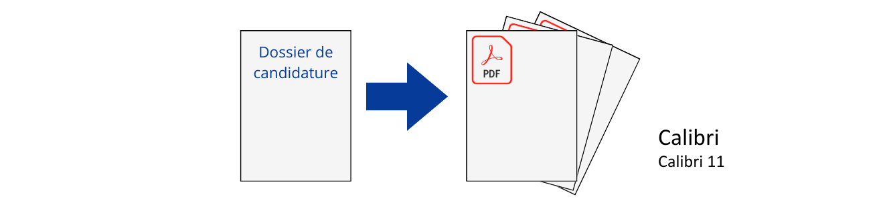

D - ÉTAPES DU PROJET

- Compléter le tableau pour indiquer l’enchainement des grandes étapes du projet, les livrables attendus, les besoins de financement du projet et la durée prévisionnelle

- Mettre en évidence l’adéquation entre les objectifs de livrables, les ressources et les durées allouées

ÉTAPES/JALONS | ÉTAPE 1 | ÉTAPE 2 | ÉTAPE 3 | TOTAL
LIVRABLES
BESOINS EN RESSOURCES HUMAINES (SALAIRES BRUTS CHARGÉS)
PRESTATIONS EXTERNES (EX. ÉTUDE DE MARCHÉ, OUTILS DE COM, ENQUÊTES, DÉVELOPPEMENT INFORMATIQUE, PROTOTYPAGE, ETC.)
BESOINS EN CONSOMMABLES (MATÉRIELS, ETC.)
DURÉE

